Вариант 10
Задание 1
Как называется материк, по территории которого протекает река Колорадо?
1) Африка 2) Северная Америка 3) Австралия 4) Южная Америка
Задание 2
Напишите название субъекта РФ.
Какой субъект РФ имеет общую государственную границу сразу с тремя европейскими странами?
Задание 3
Расположите города России в порядке увеличения средних температур воздуха в июле. Запишите в ответ получившуюся последовательность цифр.
1) Санкт-Петербург 2) Мурманск 3) Воронеж
Задание 4
Студенты естественно-географического факультета занимаются исследованием дельт рек, расположенных в природной зоне полупустынь и пустынь. Какой из перечисленных заповедников им следует посетить для проведения исследовательской работы?
1) Ростовский 2) Сихотэ-Алинский 3) Усть-Ленский 4) Астраханский

Задания 5-6 выполняются с использованием карты погоды

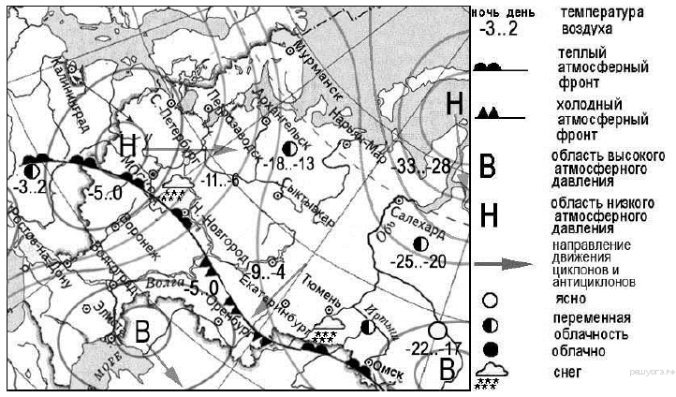
Задание 5
Какой из перечисленных городов, показанных на карте, находится в зоне действия циклона?
1) Тюмень 2) Омск 3) Оренбург 4) Санкт-Петербург
Задание 6
Карта погоды составлена на 1 февраля 2011 г. В каком из перечисленных городов, показанных на карте, на следующий день наиболее вероятно существенное потепление?
1) Оренбург 2) Екатеринбург 3) Москва 4) Салехард

Задание 7
Определите, какой город имеет географические координаты 55° с.ш. и 62° в.д.

Задание 8
Во время экскурсии учащиеся сделали схематическую зарисовку залегания горных пород на обрыве у берега реки.
Расположите показанные на рисунке слои горных пород в порядке увеличения их возраста (от самого молодого до самого древнего). Запишите в ответ получившуюся последовательность цифр.
1) супесь 2) известняк 3) песок

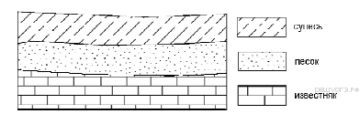

Задания 9 – 12 выполняются с использование топографической карты

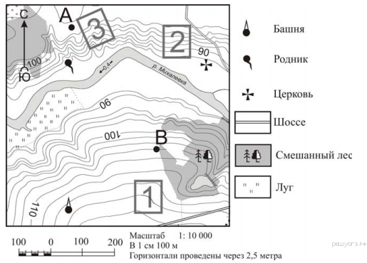

Задание 9
Определите по карте расстояние на местности по прямой от точки А до церкви. Измерение проводите между центрами условных знаков. Полученный результат округлите до десятков метров. Ответ запишите в виде числа.
Задание 10
Определите по карте, в каком направлении от родника находится башня.
Задание 11
На рисунках представлены варианты профиля рельефа местности, построенные на основе карты по линии А—В разными учащимися. Какой из профилей построен верно?

1)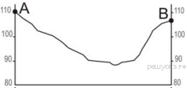 3) 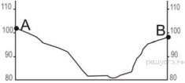
2)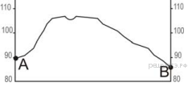 4) 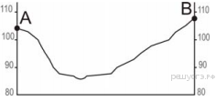

Задание 12
Фермер выбирает участок для закладки нового фруктового сада. Ему нужен участок, на котором весной рано сходит снег, а летом почва лучше всего прогревается солнцем. Он также должен иметь расположение, удобное для вывоза собранного урожая на консервный завод. Определите, какой из участков, обозначенных на карте цифрами 1, 2 и 3, больше всего отвечает указанным требованиям. Для обоснования своего ответа приведите два довода.

Задание 13
Используя данные таблицы «Национальная структура населения Республики Бурятия в 2010 г.», определите численность бурят в Республике в 2010 г. Ответ запишите в виде целого числа.
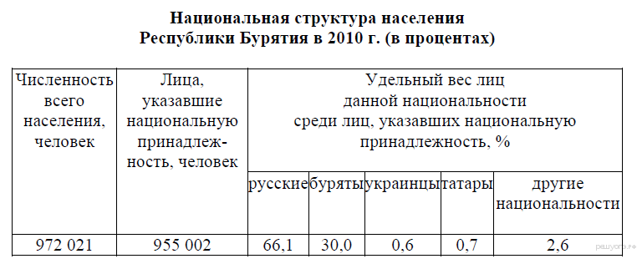
Задание 14
Тропические циклоны обладают огромной энергией и способны вызвать катастрофические разрушения. При Всемирной метеорологической организации создана специальная служба для своевременного информирования жителей стран, которым могут угрожать тропические циклоны. Для жителей, каких двух из перечисленных стран такие предупреждения особо необходимы?
1) Япония 2) Нигер 3) Таиланд 4) Испания 5) Канада

Задание 15
Выберите два варианта ответа. Уменьшению выбросов в атмосферу углекислого газа способствует:
1) развитие ветровой и солнечной энергетики
2) сокращение площади тропических лесов
3) ограничение дальнейшего развития атомной энергетики
4) перевод тепловых электростанций с каменного угля на природный газ
5) строительство новых ГРЭС в малонаселённых районах

Задания 16 и 17 выполняются с использованием таблицы
Школьники из нескольких населенных пунктов России обменялись данными, полученными на местных метеостанциях 5 февраля 2013 г. Собранные ими данные представлены в следующей таблице.
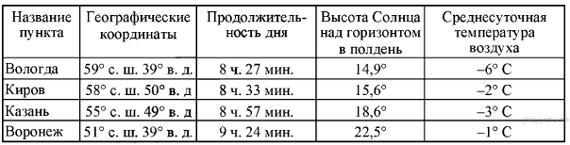

Задание 16.
Учащиеся проанализировали собранные данные с целью выявления зависимостей между полученными характеристиками. У всех учащихся выводы получились разные. Кто из учащихся сделал верный вывод на основе представленных данных?
1) Иван: «При движении с запада на восток увеличивается высота Солнца над горизонтом».
2) Юля: «При движении с севера на юг уменьшается продолжительность дня».
3) Оля: «При движении с юга на север уменьшается высота Солнца над горизонтом».
4) Маша: «Температура воздуха понижается при движении с запада на восток».
Задание 17
В каком из перечисленных городов 1 мая высота Солнца в полдень наибольшая?
1) Вологда 2) Воронеж 3) Казань 4) Киров
Задание 18
Проанализируйте климатограмму и определите, какой буквой на карте обозначен пункт, характеристики климата которого отражены в климатограмме.

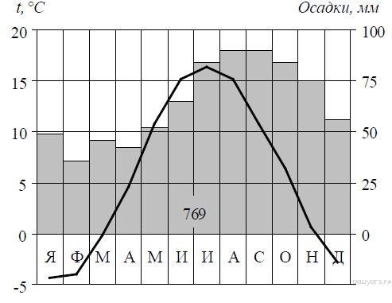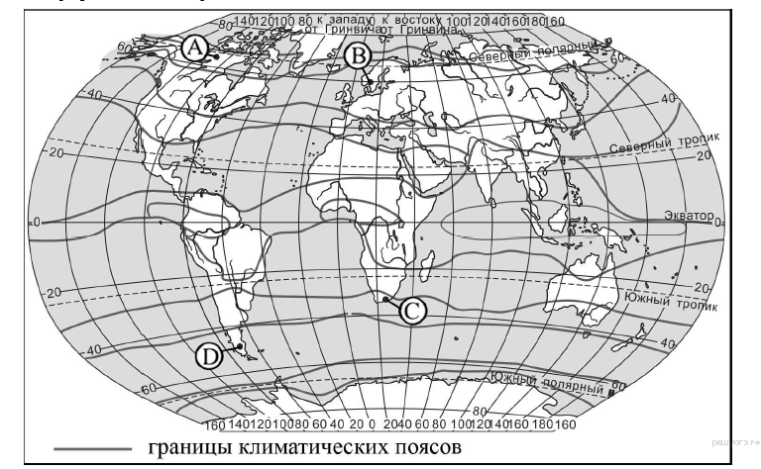

1) А 2) B 3) C 4) D

Задание 19
Расположите регионы России в той последовательности, в которой их жители встречают Новый год. Запишите в ответ получившуюся последовательность цифр
1) Тюменская область 2) Республика Татарстан 3) Амурская область

Задание 20
Туристические фирмы разных регионов России разработали слоганы (рекламные лозунги) для привлечения туристов в свои регионы. Установите соответствие между слоганом и регионом.
СЛОГАН |  | РЕГИОН
А) Полюбуйтесь высокогорными  альпийскими лугами!  Б) Примите участие в уникальном  празднике проводов полярной  ночи «Здравствуй, Солнце»! |  | 1) Амурская область  2) Мурманская область  3) Республика Алтай  4) Республика Башкортостан
Запишите в ответ цифры, расположив их в порядке, соответствующем буквам:

Задание 21
В каких двух высказываниях содержится информация о режиме реки Амур?
1) В систему Амура входит до двухсот притоков. Крупнейшие из них: Зея, Бурея, Амгунь.
2) Наиболее значительные паводки на Амуре проходят обычно в конце июля - начале августа и часто сопровождаются катастрофическими наводнениями. В районе среднего и нижнего течения Амура в это время наблюдаются разливы, ширина которых достигает 10−25 км.
3) Амур — пограничная река России, часть его водосборной площади находится на территории Китая.
4) Важнейшая особенность Амура — значительные колебания уровня воды, обусловленные летне-осенними муссонными дождями.
5) В нижнем течении Амур имеет широкую долину. Русло дробится на рукава, широкая пойма изобилует множеством озёр.

Задания 22 и 23 выполняются с использованием графика

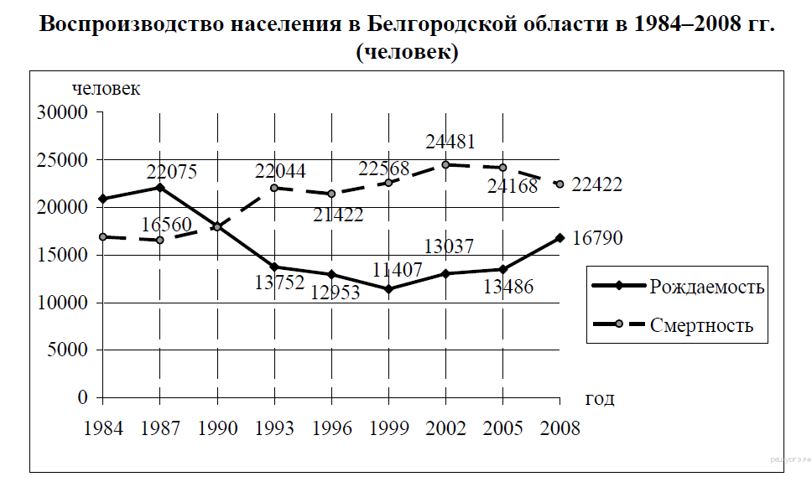

Задание 22
В какой из указанных периодов в Белгородской области наблюдалось снижение рождаемости?
1) 1996–1999 гг. 2) 1999–2002 гг. 3) 2002–2005 гг. 4) 2005–2008 гг.

Задание 23
Определите естественный прирост населения Белгородской области в 1987 г. Ответ запишите в виде числа.

Задание 24
В каких двух из перечисленных регионов России средняя плотность населения наименьшая? Запишите в ответ цифры, под которыми указаны эти регионы.
1) Красноярский край
2) Ставропольский край
3) Республика Коми
4) Ростовская область
5) Белгородская область

Задание 25
Расположите перечисленные ниже города в порядке увеличения в них численности населения. Запишите в ответ получившуюся последовательность цифр
1) Нижний Новгород 2) Краснодар 3) Нарьян-Мар

Задание 26
Какие два из перечисленных городов России являются крупными центрами автомобилестроения? Запишите в ответ цифры, под которыми указаны эти города.
1) Архангельск 2) Тамбов 3) Тольятти 4) Череповец 5) Нижний Новгород

Задания 27 – 29 выполняются с использованием текста

Землетрясение в Непале.
15 января 1934 года в Непале произошло землетрясение магнитудой 8,2, приведшее к крупным разрушениям в стране и в соседней Индии (на территории современного штата Бихар). Эпицентр располагался в 10 км к югу от горы Эверест на глубине 33 км. Погибли, в общей сложности, от 18 до 20 тыс. человек. В результате землетрясения сильно пострадал город Катманду — в частности, обрушились две смотровые башни, Бхисмен и Дхарахара, построенные в 1824−1832 годах, поврежден дворец в Бхактапуре. Только в Непале полностью были разрушены 80,8 тыс. построек. Стоит отметить, что землетрясения на территории страны происходят регулярно, что свидетельствует о том, что процессы горообразования здесь ещё не завершены.

Задание 27
В пределах какой горной системы произошло данное землетрясение?

Задание 28
В пределах какой эпохи горообразования (складчатости) были образованы эти горы?

Задание 29.Почему в Непале часто происходят землетрясения?

Задание 30. Определите регион России по его краткому описанию.
Это одна из крупных по размерам территории республик в составе РФ. Климат умеренно континентальный. Значительное преобладание количества выпадающих атмосферных осадков над испарением и преобладание низменного рельефа определили повышенную заболоченность. Около 80% территории занимают леса. Разведаны запасы нефти, природного газа, угля, бокситов и др. Ведущие отрасли промышленности: топливная, лесозаготовительная, деревообрабатывающая и целлюлозно-бумажная.

1. Ответ: 2
2. Ответ: Псковская область
3. Ответ: 213
4. Ответ: 4
5. Ответ: 4
6. Ответ: 3
7. Ответ: Челябинск
8. Ответ: 132
9. Ответ: 410|420|430
10. Ответ: на юге|в южном|южном|юг|Ю
11. Ответ: 4
12. Участок 2. 1. Он расположен рядом с трассой на южном склоне холма.
2. Участок находится на склоне южной экспозиции. Он будет лучше освещаться солнцем.
13. Ответ: 286500
14. Ответ: 13
15. Ответ: 14
16. Ответ: 3
17. Ответ: 2
18. Ответ: 2
19. Ответ:312
20. Ответ: 32
21. Ответ: 24
22. Ответ: 1
23. Ответ: 5515
24. Ответ: 13
25.Ответ: 321
26. Ответ: 35
27. Ответ: Гималаи
28. Горная цепь Гималаев является примером столкновения литосферных плит. Индийская плита столкнулась с Евразийской 40 миллионов лет назад, что соответствует кайнозойской (альпийской) эпохе горообразования. Гималаи молодые и высокие складчатые горы.

